|  |  |  |
| --- | --- | --- |
| |  |  | | --- | --- | |  | Институт за математику и информатику  Природно-математички факултет  Универзитет у Крагујевцу | |
|  |
|  |
| **СЕМИНАРСКИ РАД ИЗ МИКРОПРОЦЕСОРСКИХ СИСТЕМА**  **Систем за мерење брзине кретања особе/предмета коришћењем mmWave Texas Instruments радар сензора** |
| **Ментор                                                    Студент**  **Александар Пеулић                             Данило Новаковић 101/2018** |
| август, 2023. |

1. **Увод**

**Штa су ммWаве радар сензори:**

**МмWаве радар сензори** користе електромагнетске валове у милиметарском фреквенцијском опсегу, обично између 30 GHz и 300 GHz. Ови сензори емитирају милиметарске према околини и затим мјере рефлектиране сигнале како би добили информације о удаљености, брзини, смеру и другим карактеристикама објеката.

**Примена ммWаве радар сензора:**

**Аутомобилска индустрија:** МмWаве радар сензори су често кориштени у аутомобилима за помоћ у вожњи и аутономној вожњи. Они омогућавају детекцију других возила, пјешака, бициклиста и препрека око возила те тако доприносе функцијама попут аутоматског кочења, прилагодљивог темпомата и упозорења на прометне ситуације.

**Индустријска аутоматизација:** МмWаве радар сензори користе се у индустријским окружењима за детекцију присутности и позиције објеката. Могу се користити за управљање стројевима, надзор производних линија или осигуравање сигурности радника.

**Сигурност и надзор:** МмWаве радар сензори користе се за надзор и сигурност у различитим окружењима. Примјерице, могу се користити за детекцију кретања или присутности у зградама, складиштима или на отвореном простору.

**Медицинске примене:** У медицинске сврхе, ммWаве радар сензори могу се користити за детекцију покрета пацијената, праћење виталних знакова или чак за помоћ у дијагностици.

**Зрачни промет:** МмWаве радар сензори користе се у зрачном промету за праћење летелица и управљање зрачним прометом.

**Бежичне комуникације:** Осим своје примјене у сензорима, ммWаве фреквенцијски опсег такођер се користи за бежичне комуникације високе брзине, као што су 5Г мреже.

Важно је напоменути да су ммWаве радар сензори само један сегмент ширег спектра радар технологија, а њихова примјена може варирати овисно о специфичним техничким карактеристикама уређаја и потребама примјене.

1. **Софтверски захтеви**

Како радимо само симулацију, никакав хардвер нам није потребан.

Што се софтвера тиче користи се:

* STM32CubeIDE за програмирање STM32 микроконтролера.
* Proteus 8 Professional за цртање шеме која представља реалан систем

1. **Имплементација**
   1. **Шема у Proteus 8 Professional**

Потребне су нам следеће компоненте:

* **STM32F103C6** микроконтролерска плоча
* **ADC конвертор** којим се симулира промену брзина кретања
* **LCD** којим се симулира приказ промене брзине кретања

* 1. **Код у STM32CubeIDE**

Сваки редак у функцији LCD_init() представља наредбу за иницијализацију LCD екрана. Ево објашњења сваке наредбе

LCD(0x38, 0); - Ова наредба поставља LCD заслон у начин рада с 2 реда текста, користи 5x7 фонт за приказ знакова и користи 8-битни пријенос података.

LCD(0x0c, 0); - Ова наредба искључује приказ курсора на екрану и искључује трептање курсора.

LCD(0x06, 0); - Ова наредба поставља начин рада помицања текста тако да се текст помакне с десна на лијево сваки пут када се упише нови знак.

LCD(0x01, 0); - Ова наредба брише цијели садржај LCD заслона.

LCD(0x80, 0); - Ова наредба поставља курсор на почетак првог ретка LCD заслона (почетни положај курсора).

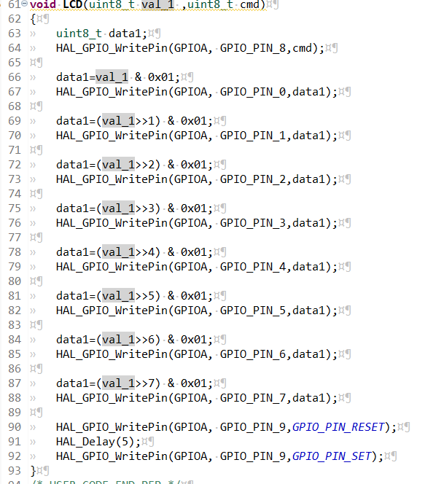

Функција LCD користи GPIO(General Purpose Input/Output) пинове на микроконтролеру како би комуницирала са LCD екраном. Подешавања и постављање података (val_1) на одговарајуће пинове се користе како би се успоставили потребни сигнали за контролу LCD екрана. Треба напоменути да су наредбе за постављање и ресетовање GPIO пинова специфичне за HAL(Hardwаrе Abstraction Layer), који се често користи са микроконтролерима.Важно је знати да овде наведене операције служе само за комуникацију са LCD екраном, а нема информација о томе како су повезани остали делови кода или како је тачно имплементирана комуникација између микроконтролера и ЛЦД екрана.

Променљиве које су нам потребне за рад унутар бесконачне While(1) петље.

HAL_ADC_Start(&hadc1);

Покретање аналогног претварача (ADC) за мерење аналогног сигнала.

HAL_ADC_PollForConversion(&hadc1, HAL_MAX_DELAY);

Чекање да се заврши конверзија аналогног сигнала у дигитални формат.

res1 = HAL_ADC_GetValue(&hadc1);

Дохватање дигиталне вредности са аналогног претварача.

rezultat1 = (res1 * 20) / 4095;

Рачунање резултата на основу дигиталне вредности претвореног сигнала.HAL_ADC_Stop(&hadc1);

Заустављање рада аналогног претварача.

LCD(0x01, 0);

Брисање екран LCD-a.

ceo1 = rezultat1 * 10;

Množenje rezultata sa 10 i smeštanje u ceo1.

ceo = rezultat1;

Смештање целобројног дела резултата у *ceo*.

ost = rezultat1 - ceo;

Рачунање децималног дела резултата

ostCeo = ost * 100;

Множење децималног дела са 100 и смештање у ostCeo.

sprintf(buffer, "%d", ceo1);

Форматирање целобројног дела резултата у низ знакова buffer.

int i = 0; **while**(buffer[i]){

LCD(buffer[i],1);

i++;

}

Приказивање целобројног дела резултата на LCD екрану карактер по карактер.

LCD('.', 1);

Приказивање децималног тачка на LCD екрану.

sprintf(buffer, "%d", ostCeo);

Форматирање децималног дела резултата у низ знакова buffer.

int i = 0; **while**(buffer[i]){

LCD(buffer[i],1);

i++;

}

Приказивање децималног дела резултата на LCD екрану карактер по карактер.

int i = 0; **while**(string[i])

{

LCD(string[i],1);

i++;

}

Приказивање стринга "km/h" на LCD екрану карактер по карактер.

Овај код ради да чита аналогни сигнал, обрађује га, форматира резултат и приказује га на LCD екрану.

* 1. **Пренос кода на плочу**

Када смо направили шему у **Proteus-**у и подесили све у **STM32CubeIDE**-у, компајлирамо програм и „пренесемо“ га на плочу.

Приликом сваке промене на АДC конвертору тако се и мења брзина кретања те особе и та промена се измери и види на LCD-u.

1. **Закључак**

У пројекту смо успешно имплементирали систем за мерење брзине кретања особе/предмета помођу **Texas radar sensor-а.**